静岡県剣道連盟道場「養浩館」（静岡護國神社境内）
住 所 〒420-0822
静岡県静岡市葵区宮前町355番地
電 話 054-263-5428

案 内 図
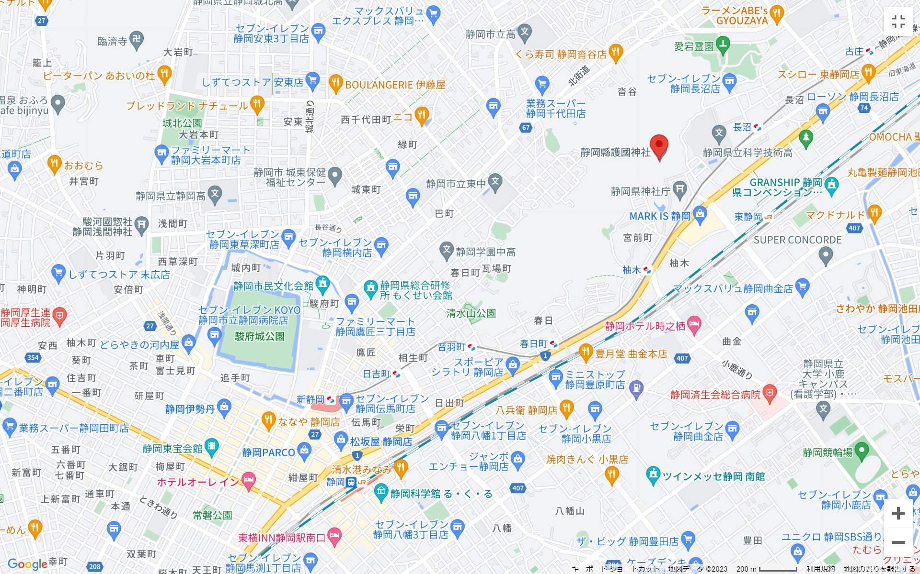
静岡駅
柚木駅
東静岡駅
ホテル
養浩館

○JR静岡駅→JR東静岡駅下車
北口より徒歩約10分
○静岡鉄道柚木駅下車 徒歩約5分
○JR静岡駅よりタクシーで約8分

